
计算机与信息学院
Python程序设计实验报告

专 业 班 级 | 物联网工程19-2
学生姓名及学号 | 袁焕发 2019217769
课程教学班号 | 物联网工程19-2
任 课 教 师 | 马学森
实验指导教师 | 马学森
实验地点 | 计算机楼
2020 ~2021 学年第 一 学期

实验序号及名称：实验 一 Python 基础判断、循环、函数
实验时间∶ 2020年 01月01 日
预习内容
- 实验目的和要求∶
本课程主要学习 Python 的程序控制结构与函数设计，具体内容为分支结构条件表达式、循环结构--For 循环与 While 循环的基本语法、函数设计与使用
1. 掌握判断结构的语法
2. 掌握循环结构的语法
3. 掌握函数

二、实验任务∶
1. 分支结构编写代码：利用 if 判断来制作一个猜数字的小游戏问题描述：程序运行时，系统在指定范围内生成一个随机数字，然后用户进行猜测，并根据用户输入进行必要的提示（right, too large, too small），如果猜对则提前结束程序，如果未有猜对，提示游戏结束并给出正确答案。

- 循环结构编写代码：利用 while 循环判断来制作一个猜数字的小游戏问题描述：程序运行时，系统在指定范围内生成一个随机数字，然后用户进行猜测，并根据用户输入进行必要的提示（right, too large, too small），如果猜对则提前结束程序，如果次数用完仍没有猜对，提示游戏结束并给出正确答案。

3.函数结构
（1）下面的函数用来计算斐波那契数列中小于参数 n 的所有值。
（2）利用列表实现筛选法求素数问题描述：编写程序，输入一个大于 2 的自然数，然后输出小于该数字的所有素数组成的列表。
（3）编写函数：判断回文，也就是正读反读都一样的字符串 例如：abcba”。
（4） 编写函数：随机产生包含 n 个整数的列表，返回一个元组，其中第一个元素为所有参数的平均值，其他元素为所有参数中大于平均值的整数。 例如： 随机产生长度为 3 的列表[2, 1, 3]，输出为（2.0, 3）。
(5) 编写函数： 一年 365 天， 每周工作 5 天，休息 2 天，休息日水平下降0.01，工作日要努力到什么程度一年后的水平才与每天努力 1%所取得的效果（即37.78 倍）一样呢？
4.lambda 表达式
（1） 查找两个字符串首尾交叉的最大子串长度，连接两个字符串，首尾交叉部分只保留一份。例如，1234 和 2347 连接为 12347要求：程序中使用 lambda 表达式以及函数。

三、实验准备方案，包括以下内容
解题思路：
- 分支结构编写代码
用随机函数random在某个范围随机生成一个数a；
input读入键盘数据，转化为int类型的b；
再运用if else语句对键盘输入的数字与生成数进行比较，如果a<b提示用户输入数字太大了，如果a>b提示用户输入数字太小了，如果a==b输出猜对了，结束程序。
- 循环结构编写代码
在上一题的基础上，用while循环来对键盘输入进行判断操作，直到玩家输入正确答案，跳出while循环。
3.函数结构
- 斐波那契数
输入一个数值a,转化为int类型，作为循环输出斐波那契数的判断条件；
设置斐波那契数列初始值；
对已经生成的斐波那契数作为下一个数值的已知条件，进行循环计算，然后依次输出新的斐波那契数。
- 求素数问题
输入一个自然数,转化成int类型；
对其进行循环除法运算，被除数是它本身，除数为从它本身到2，从大到小开始；如果不能整除，则该除数为素数，存入列表，最后输出列表中的元素。
- 回文数判断
利用列表list自带的方法，用list[::-1]获得列表逆序，与正序比较，如果相同，则为回文数。
- 平均值问题
输入要求平均值的数字个数n,Random方法生成随机n个元素构成列表；
用求和函数sum对列表元素求和，并除以元素个数n求平均值；
循环遍历用if判断大于平均值的数，输出符合要求的结果。
- 工作努力程度
根据题目编写构建数学表达式，然后转化成伪代码方法；
编写代码，用if来判断每天应该是怎样的工作情况，对工作的努力程度进行修改；
用while循环去求一年后的结果，>37.78作为循环结束标志，最终要用format方法输出浮点数。
4.合并字符串
分别用len方法求出两字符串长度；
将要接在后面的字符串与前面的字符串字符一一对比，对比出后面字符串相对于前面字符串的最大重复长度n；
利用切片方法将第二个字符串长度n以后的部分和前一个字符串连接。

实验内容
一、实验用仪器、设备：
Win10操作系统PC
Python 3.8 or PyCham

二、实验内容与步骤（过程及数据记录）：
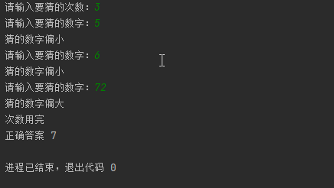
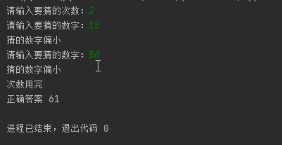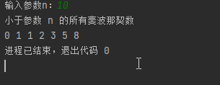
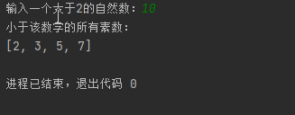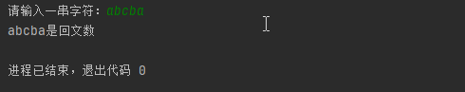
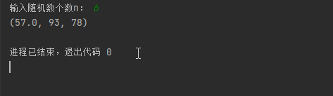
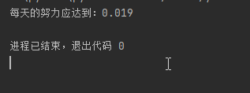
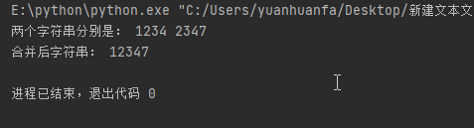

三、实验结果分析、思考题解答∶
实验要求的方法在代码中被使用，输出结果达到目的，完成实验任务。

四、感想、体会、建议∶
这次实验让我学会了python常见的基本结构，if else以及while语句基本和C++差不多，但是没有switch语句，而是用if语句套用。斐波那契的递归更加简洁，循环遍历方式不用担心范围问题。在做判断回文数时，本以为要像C++一样遍历判断，然而list函数的逆序列方法再加上if判断就解决了这个问题，出乎意料的简洁。计算工作努力程度时，编写函数之前要先进行数学分析，然后对于不同状况进行if选择，但是最后输出时发现一直为0，原来是没有使用浮点数，最终修改输出部分输出小数，仅仅因为考虑不全导致没有达到目的，这启示我要更加仔细对待程序。

实验成绩∶

指导教师签名：
年 月 日

附录（源码）：
猜数字1
import random # 导入随机数
if __name__ == '__main__':
number = random.randint(1, 99)
# number = 50
time_max = int(input("请输入要猜的次数：") ) # 猜的次数
time = 0
for time in range(time_max):
guess = input("请输入要猜的数字：")
if guess.isdigit(): # 判断是否为数字
if int(guess) == number:
print("恭喜你赢了")
exit(0) # 结束游戏。
elif int(guess) > number:
print("猜的数字偏大")
else:
print("猜的数字偏小")
time = time + 1
else: # 如果不是数字
print("请输入数字")
else:
print("次数用完")
print("正确答案 "+str(number))
猜数字2
if __name__ == '__main__':
import random # 导入随机数
number = random.randint(1, 99)
# number = 50
time_max = input("请输入要猜的次数：") # 猜的次数
time = 0
while time < int(time_max):
guess = input("请输入要猜的数字：")
if guess.isdigit(): # 判断是否为数字
if int(guess) == number:
break; # 猜对了结束游戏。
elif int(guess) > number:
print("猜的数字偏大")
elif int(guess) < number:
print("猜的数字偏小")
time = time + 1
else: # 如果不是数字。
print("请输入数字")

if time < int(time_max):
print("恭喜你赢了.")
else:
print("次数用完")
print("正确答案 "+str(number))
斐波那契数
if __name__ == '__main__':
def Fibonacci(n):
(a, b) = (0, 1)
print("小于参数 n 的所有斐波那契数")
while a < n:
print(a, end=' ')
(a, b) = (b, a + b)
n = int(input("输入参数n："))
Fibonacci(n)
筛选素数
if __name__ == '__main__':
num = int(input("输入一个大于2的自然数："))
ls = list()
for j in range(2, num):
count = 0
for i in range(1, j + 1):
if (j % i == 0):
count += 1
if (count == 2):
ls.append(j)
print("小于该数字的所有素数：")
print(ls)
回文数
if __name__ == '__main__':
def huiwen(n):
if num == n[::-1]:
print("是回文数" )
else:
print("不是回文数")
num = input("请输入字符串：")
huiwen(num)

随机数平均值
import random
# 按间距中的绿色按钮以运行脚本。
if __name__ == '__main__':

def func(n):
list_a = random.sample(range(101), n)
avg = sum(list_a) / n
return (avg,) + tuple(i for i in list_a if i > avg)
num = int(input("输入随机数个数n： "))
rec = func(num)
print(rec)

努力工作程度
if __name__ == '__main__':
def workhard(daylow):
daywork = 1.0
for i in range(365):
if i % 7 in [6, 0]:
daywork *= (1 - 0.01)
else:
daywork *= (1 + daylow)
return daywork
daydown = 0.01
while (workhard(daydown) < 37.78):
daydown += 0.001
print("每天的努力程度：{:.3f}".format(daydown))
lambda 表达式
if __name__ == '__main__':
def unionstr(str1, str2):
length1 = len(str1)
length2 = len(str2)
length = min(length1, length2)
k = max(range(0, length + 1), key=lambda i: i if str1[length1 - i:] == str2[:i] else False)
return str1 + str2[k:]
str1 = '1234'
str2 = '2347'
print("两个字符串分别是：", str1, str2)
print("合并后字符串：", unionstr(str1, str2))

